WINDOWS作業系統檔案副檔名說明：
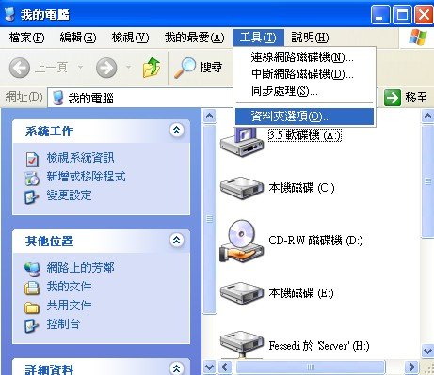
- 使用個人電腦，建議一定要把檔案副檔名打開，因為windows作業系統預設值為隱藏已經檔案類型之副檔名，了解副檔名，也就了解檔案的型態，這是很重要的。
- 打開副檔名之操作如圖所示：
一、由我的電腦→工具功能表→資料夾選項。
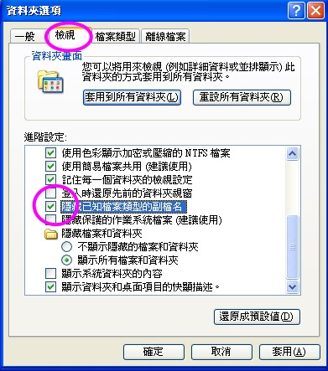
二、資料夾選項→檢視→進階設定之隱藏已知檔案類型副檔名打勾拿掉。→按確定鈕。
- 副檔名：
聲音檔 .mid電子合成音樂
.wav .mp3
圖片檔 .jpg靜態圖片檔
.gif動態圖片檔
.swf動畫
影片檔：.mpg .dat .avi
執行檔：.exe
資料庫：.mdb
文書試算：.doc .xls
網頁檔：.htm .html .asp .php

